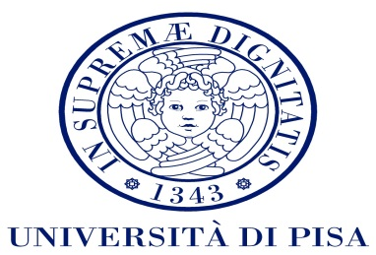
SEMINARIO

Raphael Rossi - Alberto Robiati
(Presidente Iren Emilia) - (Soluzioni alternative)

MANAGER E.Ti.Ci.
Efficienza organizzativa, competenza Tecnica e strategie di Comunicazione e partecipazione possono migliorare la PA e le aziende pubbliche

16 aprile 2015 alle 9.00
Aula Magna del Dipartimento di Economia e Management – Via Ridolfi, 10 Pisa

Organizzato nell’ambito del corso di Corporate governance e del Modulo Jean Monnet “European Water Utility Management” INFO: http://jmwater.ec.unipi.it/ - jmwater@ec.unipi.it

